学历照片核对流程：
一、登录中国高等教育学生信息网（学信网）（如果以前没有注册过的，需要先注册账号密码）网址：https://www.chsi.com.cn/
1.未注册的进入网址点击注册（如下图）
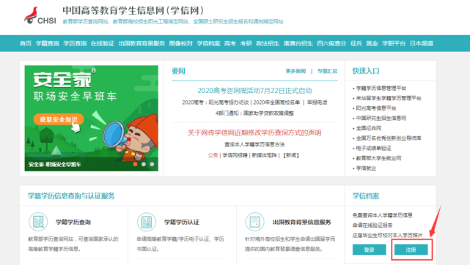
注意：需实名注册，填写本人个人信息
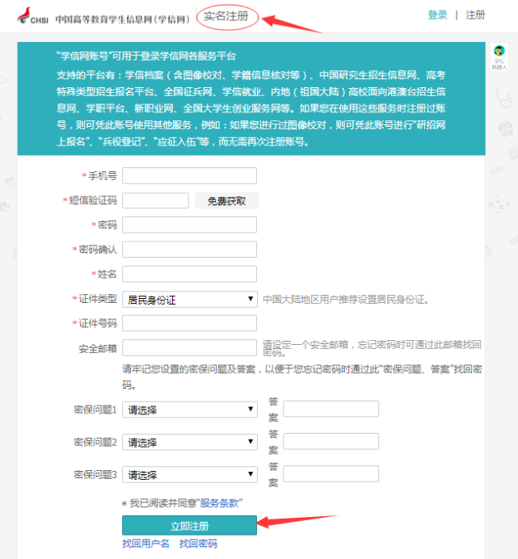
2.如已注册过的 点击登录（如下图）
操作第一步：点击登录
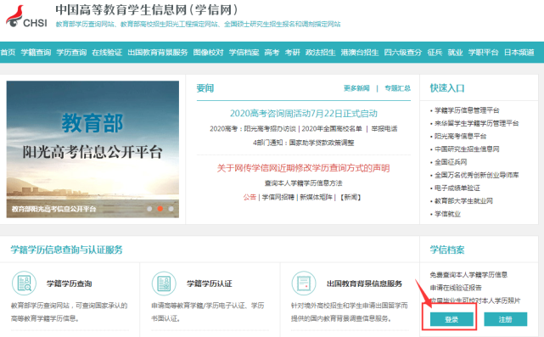
操作第二步：登录学信档案

操作第三步：输入之前注册时填写的账号和密码 并 登录
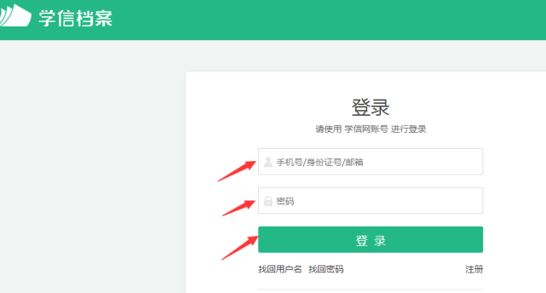
操作第四步：选择“毕业证书图像校对”。
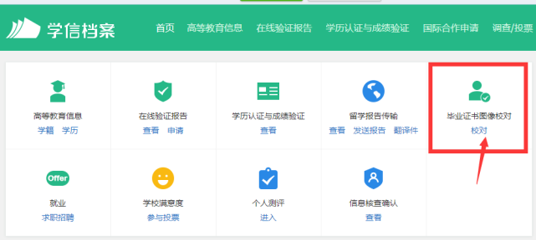
操作第五步：点击校对后，仔细看图哦（关键）
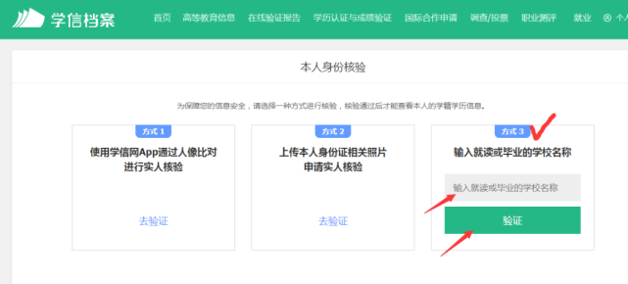
----选择方式3，输入即将毕业学校名称(一定要填学校名字的全称），点击验证。
操作第六步：如下图，核对照片及信息，无误后点“正确”，若有问题请及时联系培养单位。
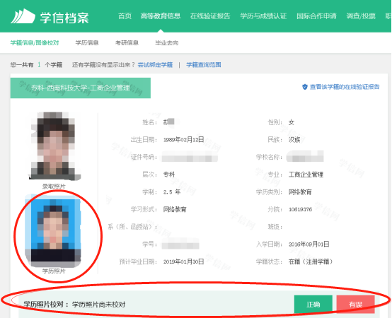
图像采集并且上传到学信网是办毕业证的必须条件之一，不采集将不能办理毕业证，上传学信网后还需要同学们自行登录学信网并且进行图像校对。

